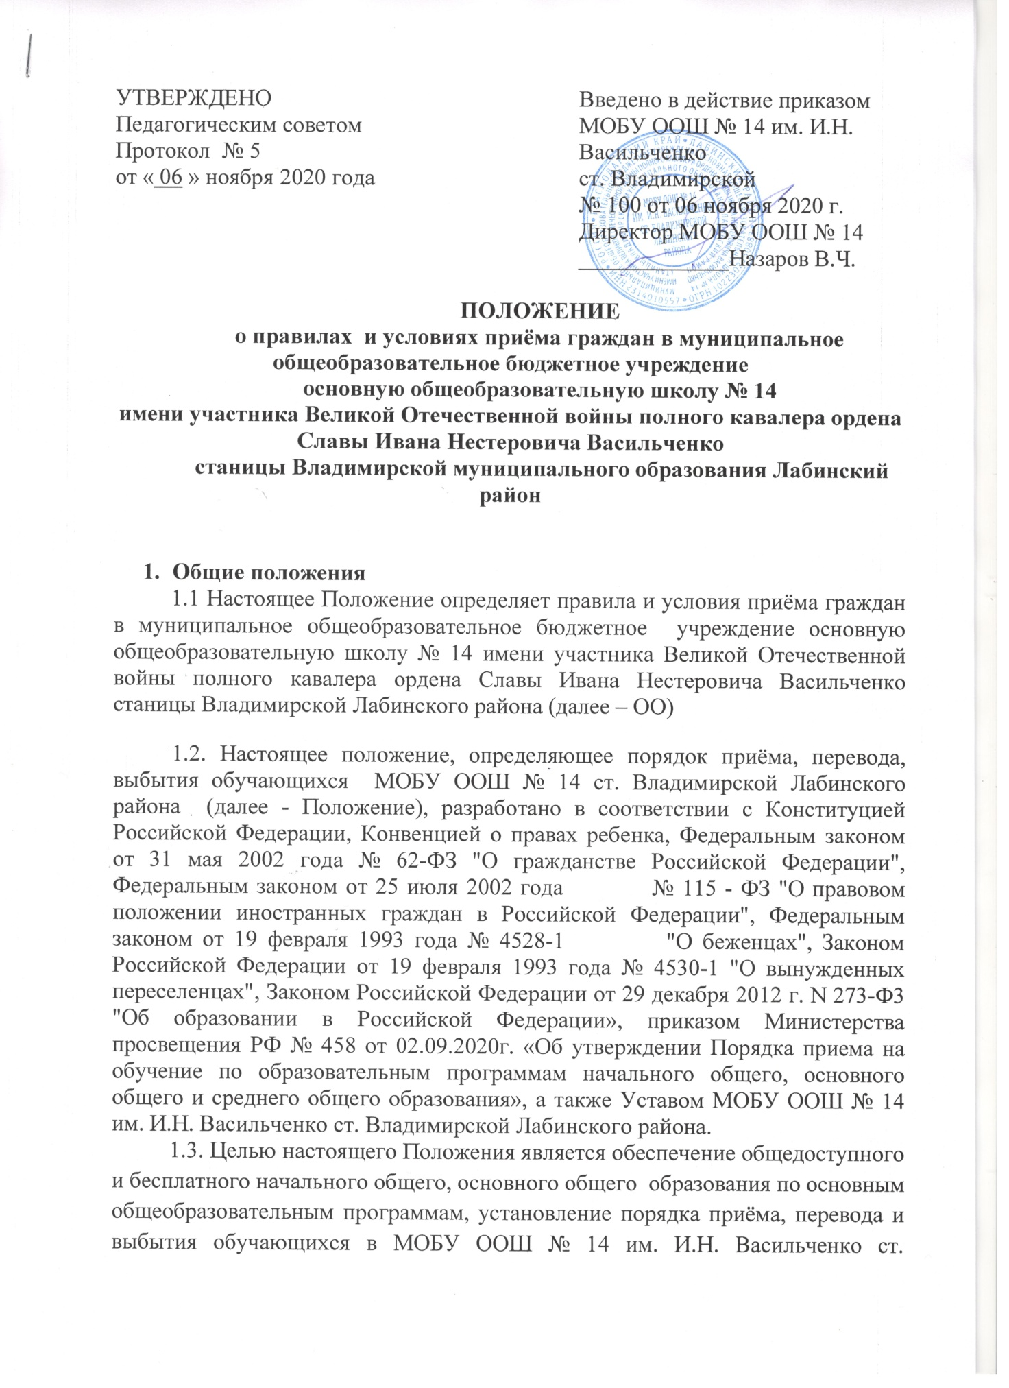

Владимирской Лабинского района на ступени начального общего, основного общего образования.
1.4. Информирование о правилах и условиях приема граждан в ОО осуществляется директором и работниками ОО. Информация о месте нахождения, телефонах, адресе сайта и электронной почты ОО содержится на информационном стенде учреждения в доступном для граждан месте и на официальном сайте учреждения.
1.5. ОО размещает на своих информационном стенде и официальном сайте в информационно-телекоммуникационной сети «Интернет» распорядительный акт муниципального района, издаваемый не позднее 15 марта текущего года, о закреплении образовательных организаций за соответственно конкретными территориями муниципального района в течение 10 календарных дней с момента его издания.
- Порядок приёма обучающихся в ОО

2.1. Общее образование является обязательным.

2.2. Требование обязательности основного общего образования применительно к конкретному обучающемуся сохраняет силу до достижения им возраста восемнадцати лет, если соответствующее образование не было получено обучающимся ранее.
2.3. В МОБУ ООШ № 14 им. И.Н. Васильченко ст. Владимирской Лабинского района принимаются граждане Российской Федерации, иностранные граждане и лица без гражданства, а также беженцы и вынужденные переселенцы, проживающие на территории, закреплённой за данной образовательной организацией и имеющие право на получение образования соответствующего уровня.
2.4. Гражданам, не проживающим на данной территории, может быть отказано в приёме только по причине отсутствия свободных мест в ОО.
2.5 Отсутствие регистрации по месту жительства не должно быть причиной отказа в приёме документов и зачислении в ОО.

2.7. С целью ознакомления родителей (законных представителей) обучающихся с уставом учреждения, лицензией на осуществление образовательной деятельности, со свидетельством о государственной аккредитации учреждения, распорядительным актом органов местного самоуправления о закрепленной территории, гарантирующим прием всех закрепленных лиц и соблюдение санитарных норм и правил, другими документами, регламентирующими организацию образовательного процесса, учреждение размещает копии указанных документов на информационном стенде и в сети Интернет на официальном сайте учреждения. Приём детей в ОО, не имеющую лицензии, не допускается.

2.8. МОБУ ООШ № 14 им. И.Н. Васильченко ст. Владимирской Лабинского района, принявшая обучающегося (в том случае если переход из одной общеобразовательной организации в другую осуществляется в пределах Краснодарского края), обязана оформить его зачисление приказом руководителя и в течение 3-х дней направить справку о зачислении в ту общеобразовательную организацию, из которой выбыл обучающийся.
Приказ о зачислении размещается на информационном стенде в день его издания. В случае отказа в зачислении в учреждение родителям (законным представителям) направляется письменный мотивированный ответ в срок, предусмотренный действующим законодательством.
Специалист учреждения, ответственный за прием и регистрацию документов заявителей, заверяет копии представленных документов, регистрирует в электронном реестре обращений в присутствии заявителя, выдает заявителю расписку с указанием регистрационного номера заявления о приеме ребенка в учреждение, о перечне представленных документов. Расписка заверяется подписью должностного лица учреждения, ответственного за прием документов, и печатью учреждения.

2.9. Количество первых классов в учреждении определяется в зависимости от условий, созданных для осуществления образовательного процесса, и с учетом санитарных норм, доводится до сведения родителей (законных представителей) будущих первоклассников до начала приёма в первый класс.
Приём документов о зачислении детей в первый класс осуществляется в два этапа:
- прием заявлений в первый класс детей, проживающих на закрепленной территории, начинается 1 апреля и завершается 30 июня текущего года;
- прием заявлений в первый класс детей, не зарегистрированных на закрепленной территории, начинается 6 июля текущего года до момента заполнения свободных мест, но не позднее 5 сентября текущего года.
Учреждения, закончившие прием в первый класс всех детей, зарегистрированных на закрепленной территории, вправе осуществлять прием детей, не зарегистрированных на закрепленной территории, ранее 6 июля текущего года.
Гражданам может быть отказано в приеме в первый класс только по причине отсутствия свободных мест в учреждении. В случае отказа в предоставлении места в учреждении родители (законные представители) для решения вопроса об устройстве ребенка в другое муниципальное общеобразовательное учреждение обращаются в управление образования соответствующего района.
Прием детей в первый класс осуществляется без вступительных испытаний (процедур отбора). Собеседование учителя с ребёнком возможно проводить по согласию родителей только после зачисления с целью планирования учебной работы с каждым обучающимся.
2.9.1. При приеме на свободные места граждан преимущественным правом обладают граждане, имеющие право на первоочередное предоставление места в учреждении в соответствии с законодательством Российской Федерации (при предъявлении документов, подтверждающих данное право), в соответствии с ч.6 ст. 19 ФЗ от 27 мая 1998г. № 76-ФЗ «О статусе военнослужащих», ч.6 ст. 46 ФЗ от 7 февраля 2011г. №3-ФЗ «О полиции», ч. 14 ст. 3 ФЗ от 30 декабря 2012г. №283-ФЗ «О социальных гарантиях сотрудникам некоторых федеральных органов исполнительной власти и внесении изменений в законодательные акты Российской Федерации».
2.9.2. Дети с ограниченными возможностями здоровья принимаются на обучение по адаптированной образовательной программе начального общего, основного общего образования только с согласия их родителей (законных представителей) и на основании рекомендаций психолого-медико-педагогической комиссии.
2.9.3. Прием в ОО осуществляется в течение всего учебного года при наличии свободных мест.
2.9.4. Прием на обучение по основным общеобразовательным программам осуществляется по личному заявлению родителя (законного представителя) ребенка. (Приложение № 1).
2.9.5. Заявление о приеме на обучение и документы для приема на обучение подаются одним из следующих способов:
лично в ОО;
через операторов почтовой связи общего пользования заказным письмом с уведомлением о вручении;
в электронной форме (документ на бумажном носителе, преобразованный в электронную форму путем сканирования или фотографирования с обеспечением машиночитаемого распознавания его реквизитов) посредством электронной почты ОО.
ОО осуществляет проверку достоверности сведений, указанных в заявлении о приеме на обучение, и соответствия действительности поданных электронных образцов документов.
2.9.6. Для приема родитель(и) (законный(ые) представитель(и)) ребенка
или поступающий представляют следующие документы:
- копию документа, удостоверяющего личность родителя (законного представителя) ребенка;
- копию свидетельства о рождении ребенка или документа, подтверждающего родство заявителя;
- копию документа, подтверждающего установление опеки или попечительства (при необходимости);
- копию документа о регистрации ребенка по месту жительства или по месту пребывания на закрепленной территории или справку о приеме документов для оформления регистрации по месту жительства (в случае приема на обучение ребенка, проживающего на закрепленной территории, или в случае использования права преимущественного приема на обучение по образовательным программам начального общего образования);
- справку с места работы родителя(ей) (законного(ых) представителя(ей) ребенка (при наличии права внеочередного или первоочередного приема на обучение);
- копию заключения психолого-медико-педагогической комиссии (при наличии).
При посещении ОО и (или) очном взаимодействии с уполномоченными должностными лицами ОО родитель(и) (законный(ые) представитель(и) ребенка предъявляет(ют) оригиналы документов, указанных в абзацах 2 - 5 настоящего пункта.
2.9.7. Родитель(и) (законный(ые) представитель(и) ребенка, являющегося иностранным гражданином или лицом без гражданства, дополнительно предъявляет(ют) документ, подтверждающий родство заявителя(ей) (или законность представления прав ребенка), и документ, подтверждающий право ребенка на пребывание в Российской Федерации.
Иностранные граждане и лица без гражданства все документы представляют на русском языке или вместе с заверенным в установленном порядке переводом на русский язык.
2.9.8. Не допускается требовать представления других документов в качестве основания для приема на обучение по основным общеобразовательным программам.
2.9.9. Родитель(и) (законный(ые) представитель(и) ребенка имеют право по своему усмотрению представлять другие документы.
2.9.10. Факт приема заявления о приеме на обучение и перечень документов, представленных родителем(ями) (законным(ыми) представителем(ями) ребенка, регистрируются в журнале приема заявлений о приеме на обучение в общеобразовательную организацию. После регистрации заявления о приеме на обучение и перечня документов, представленных родителем(ями) (законным(ыми) представителем(ями) ребенка, родителю(ям) (законному(ым) представителю(ям) ребенка выдается документ, заверенный подписью должностного лица общеобразовательной организации, ответственного за прием заявлений о приеме на обучение и документов, содержащий индивидуальный номер заявления о приеме на обучение и перечень представленных при приеме на обучение документов.
2.9.11. Общеобразовательная организация осуществляет обработку полученных в связи с приемом в общеобразовательную организацию персональных данных поступающих в соответствии с требованиями законодательства Российской Федерации в области персональных данных

2.9.12. В первый класс принимаются дети, достигшие к 1 сентября текущего года возраста 6 лет и 6 месяцев, но не позже достижения ими возраста 8 лет.
При истечении срока предоставления документов в учреждение, регистрация заявления аннулируется.
2.9.13. Руководитель общеобразовательной организации издает распорядительный акт о приеме на обучение ребенка в течение 5 рабочих дней после приема заявления о приеме на обучение и представленных документов, за исключением случая, предусмотренного пунктом 17 Порядка.
2.9.14. На каждого ребенка, принятого в общеобразовательную организацию, формируется личное дело, в котором хранятся заявление о приеме на обучение и все представленные родителем(ями) (законным(ыми) представителем(ями) ребенка документы (копии документов).
2.10. Формирование классов по параллелям является компетенцией учреждения.

2.11. Для удобства родителей (законных представителей) детей учреждение вправе установить график приема документов в зависимости от адреса регистрации.

2.12. Приказы размещаются на информационном стенде учреждения в день их издания.

2.13. При приеме в первый класс или во второй и последующие классы в течение учебного года родители (законные представители) обучающегося дополнительно представляют личное дело обучающегося, выданное учреждением, в котором он обучался ранее.

2.14. Гражданам может быть отказано в приеме в учреждение в течение учебного года только по причине отсутствия свободных мест в учреждении.

Приложение № 1

Регистрационный номер ________
Директору
МОБУ ООШ № 14 им. И.Н.Васильченко
ст. Владимирской Лабинского района
Назарову Владимиру Чженовичу

___________________________________________
___________________________________________

____________________________________________
проживающей (его) по адресу:
__________________________________________

_______________________________________________

Заявление

Прошу зачислить в ________ класс моего ребёнка
Фамилия ____________________________________________________________________
Имя ________________________________________________________________________
Отчество ____________________________________________________________________
Дата рождения _______________________________________________________________
Место рождения _____________________________________________________________ Адрес места жительства_______________________________________________________

Сведения о родителях (законных представителях)
Мать (ФИО полностью)
____________________________________________________________________________
Адрес места жительства_______________________________________________________
Телефон_____________________________________________________________________
Электронная почта____________________________________________________________

Отец (ФИО полностью)
____________________________________________________________________________
Адрес места жительства_______________________________________________________
Телефон_____________________________________________________________________
Электронная почта____________________________________________________________

Имею право внеочередного, первоочередного, преимущественного приема (нужное подчеркнуть).
Прошу организовать обучение моего ребенка по адаптированной образовательной программе для детей с__________________________________________________________
_____________________________________________________________________________ и создать специальные условия для организации обучения и воспитания:
- обучающегося с ОВЗ в соответствии с заключением ПМПК от ___.___20__ № _________.

- ребенка – инвалида в соответствии с индивидуальной программой реабилитации.

Язык образования – русский, родной язык – русский.

С Уставом МОБУ ООШ № 14 им.И.Н.Васильченко ст. Владимирской Лабинского района, лицензией на осуществление образовательной деятельности, свидетельством о государственной аккредитации, образовательными программами и документами, регламентирующими организацию и осуществление образовательной деятельности, правами и обязанностями обучающихся ознакомлены.

Даю согласие на обработку своих персональных данных и персональных данных моего ребенка.

«______» ________________20___г

Подпись родителей _____________ ФИО______________________________

Подпись родителей ______________ФИО_______________________________

